​​
2024/07/02
문서 No : | templateLibrary-SyTP
개정 번호 : | $docVersion
개정 일자 : | 2017/02/17
​​

소프트웨어 단위 시험 절차서
<고장분류>
​​
​​
​​
​​
​​
​​
​​

​​
2024/07/02

V1.0
…
…
…
일자 | 버전 | 작성자 | 검토자 | 승인자
2017/02/17

개정 이력
번호 | 일자 | 버전 | 작성자 | 검토자 | 승인자
​​
​​
개정 내용
버전 | 개정내용
​​
​​
​​

Mục lục
1 개요 5
1.1 목적 5
1.2 관련 문서 5
1.3 용어와 약어 5
2 시험 Context 6
2.1 시험 대상 6
2.1.1 ​​Procedure for labels of D12 classification using SVM 6
2.1.2 ​Procedure for labels of D12 classification using CNN 7
2.1.3 시험 대상 명세 7
2.2 시험 항목 7
2.2.1 고장 분류 7
3 시험 전략 8
3.1 공통 전략 8
3.1.1 시험 메트릭 8
3.1.2 시험 환경 8
3.1.3 시험 완료 기준 9
3.2 개별 전략 (Individual strategies) 9
3.2.1 시험 대상 Labels in D12 Testcase 사용하여SVM (Labels in D12 testcases to be tested using SVM) 10
3.2.2 시험 대상 Labels in D12분류 Testcase 사용하여CNN (Labels in D12 testcases to be tested using CNN) 12

​​

개요

목적
This document is a procedure document for evaluating the performance/function of fault classification software that predicts Noise of PD types for each facility through partial discharge measurement data of power facilities. We review whether the results derived from the implementation S/W are consistent according to the CNN-based fault classification procedure used in the fault classification S/W using GPU.

관련 문서
- Miniconda/Anaconda install for Window:
- https://docs.anaconda.com/miniconda/miniconda-install/

용어와 약어
PDs (Partial Discharges):
PRPDs (Phase Resolved Partial Discharges):
SVM (Support Vector Machine):
CNN (Convolution Neural Network):
GIS (Gas-Insulated Switchgear):

시험 Context

시험 대상

​​Procedure for labels of D12 classification using SVM
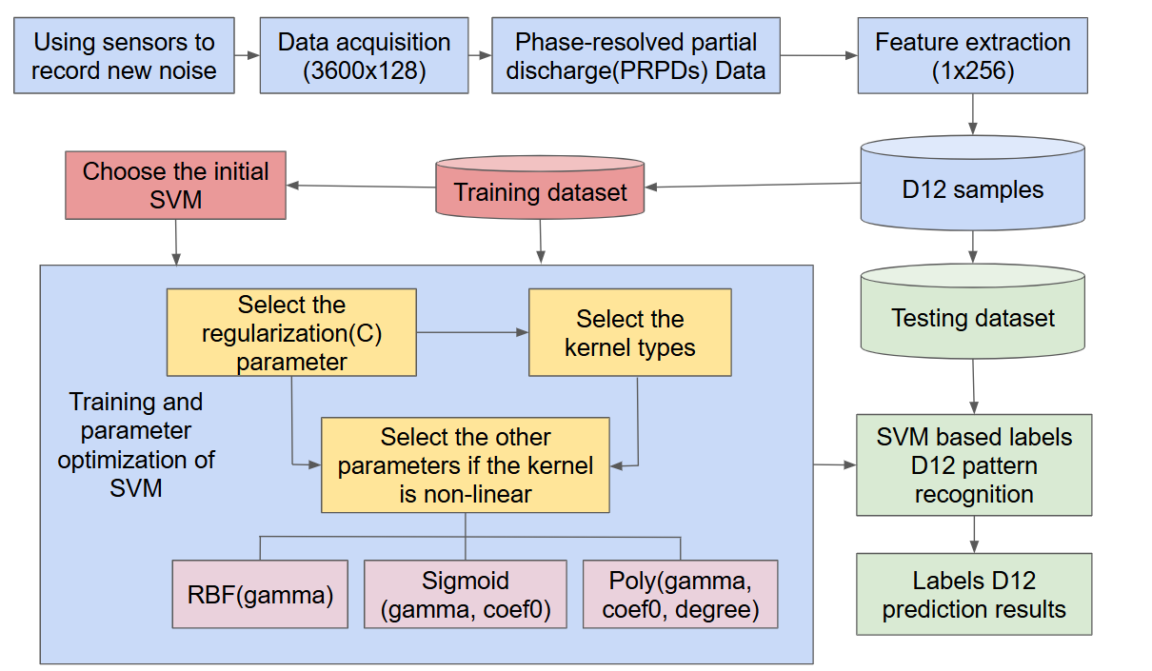


​Procedure for labels of D12 classification using CNN
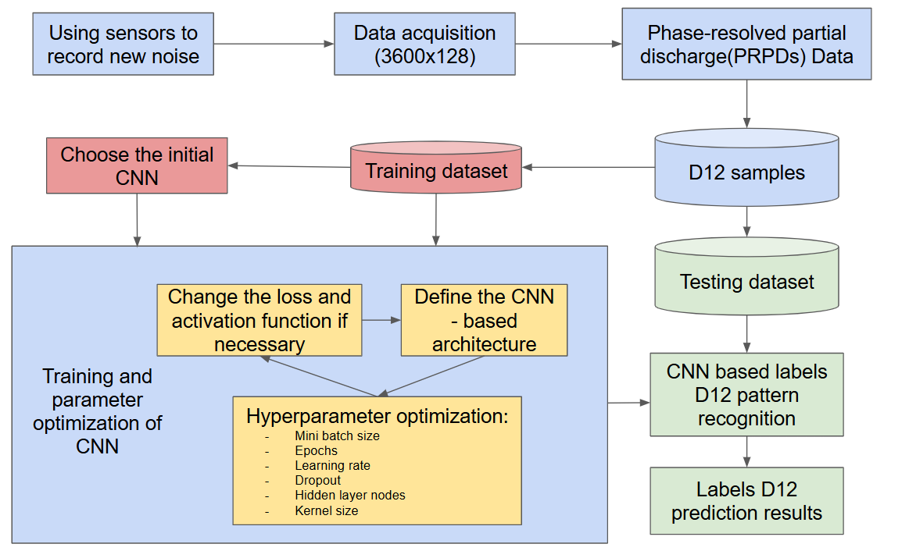

시험 대상 명세
시험 대상 명 | 버전 | 가정 및 제약 사항
고장분류 | Ver 1.0 | -

시험 항목

고장 분류
식별자 | 시험 항목 명 | 시험 목적 | 관련 요구사항  (작성 불필요)
UTF-FUNC-1-1 | Labels of D12 classification using SVM | Calculate the probability of each label in data D12 in each test case, and then determine it is (“corona”, “floating”, ”turn to turn”, “surface”, ”void”, ”noise”) of D12 based on the better probability.
UTF-FUNC-1-2 | Labels of D12 classification using CNN | Calculate the probability of each label in data D12 in each test case, and then determine it is (“corona”, “floating”, ”turn to turn”, “surface”, ”void”, ”noise”) of D12 based on the better probability.

시험 전략

공통 전략

시험 메트릭
테스트 활동 | 메트릭 | 수량 | 설명
Test plan | Number of test subjects | 6 | Number of planned test subjects
Test plan | Number of test items | 6 | Total number of test items planned
Test design | Labels of D12 classification using SVM | 6 | Number of test cases for Labels of D12 classification using SVM
Test design | Labels of D12 classification using CNN | 6 | Number of test cases for Labels of D12 classification using CNN

시험 환경
시험 대상 명 | 시험 환경
고장분류 | HW : NVIDIA GeForce RTX 4090  RAM : 64.0GB  SW  OS : Ubuntu 22.04.3 LTS  - keras==3.4.1  - tensorflow==2.19.0  - numpy==1.26.4  - pandas==2.2.2  - scikit-learn==1.5.2  - keras==3.4.1  - cudatoolkit=11.2.2  - cudnn=8.9.7  - https://medium.com/nerd-for-tech/installing-tensorflow-with-gpu-acceleration-on-linux-f3f55dd15a9#6ff5

시험 완료 기준
기준 명 | 기준 정의
Number of test case running | All test cases in the system test design must be performed.
Number of fault test case | As a result of all test cases in the system test design being performed, the number of failed test cases should be 0.

개별 전략 (Individual strategies)
Data/0820/corona_discharge_9.2kV_Eco_Oil/MLU#101_CH01_20250820123000.csv
Data/250915_to_250916_MTR_NEW_DB_KERI/250915_new_MTR_AIR_Floating_6.4kV/MLU#101_CH01_20250915141100.csv
Data/250915_to_250916_MTR_NEW_DB_KERI/250915_new_MTR_turn_to_turn__8.5kV/MLU#101_CH01_20250915173400.csv
Data/0820/surface_2.69kV_Eco_Oil/MLU#101_CH01_20250819152600.csv
Data/250915_to_250916_MTR_NEW_DB_KERI/250915_new_MTR_void__9.77kV/MLU#101_CH01_20250916124200.csv
Data/250915_to_250916_MTR_NEW_DB_KERI/250915_new_MTR_Normal_1.5kV/MLU#101_CH01_20250915144200.csv

시험 대상 Labels in D12 Testcase 사용하여SVM (Labels in D12 testcases to be tested using SVM)

Labels in D12류 Test Case 01
Purpose: Check the calculation results for a true “corona" sample.
Input:
Output:
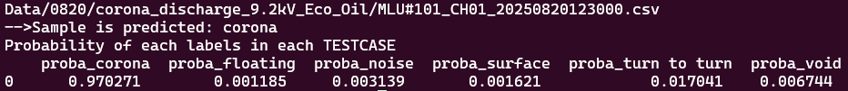

Labels in D12분류 Test Case 02
Purpose: Check the calculation results for a true “floating“ sample.
Input:
Output:
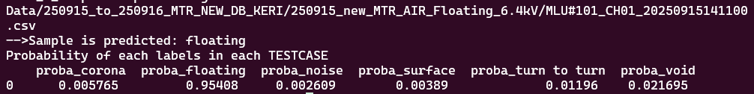

Labels in D12분류 Test Case 03
Purpose: Check the calculation results for a true “turn to turn“ sample.
Input:
Output:
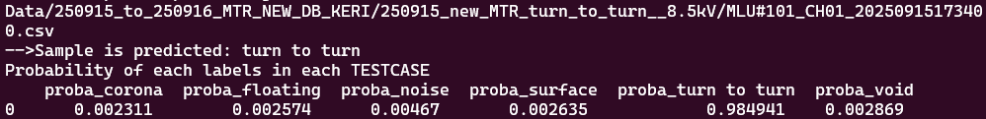

Labels in D12류 Test Case 04
Purpose: Check the calculation results for a true “surface“ sample.
Input:
Output:
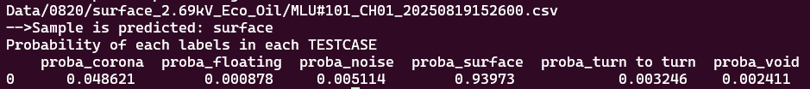

Labels in D12분류 Test Case 05
Purpose: Check the calculation results for a true “void“ sample.
Input:
Output: 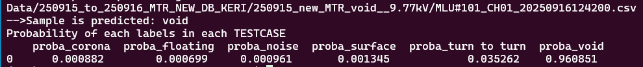

Labels in D12분류 Test Case 06
Purpose: Check the calculation results for a true “noise“ sample.
Input:
Output: 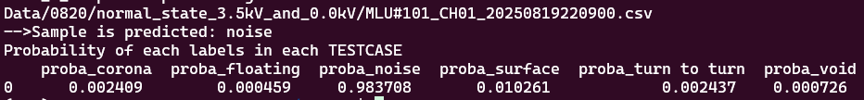

시험 대상 Labels in D12분류 Testcase 사용하여CNN (Labels in D12 testcases to be tested using CNN)

Labels in D12류 Test Case 01
Purpose: Check the calculation results for a true “corona“ sample.
Input:
Output: 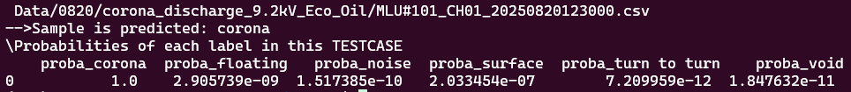

Labels in D12분류 Test Case 02
Purpose: Check the calculation results for a true “floating“ sample.
Input:

Output: 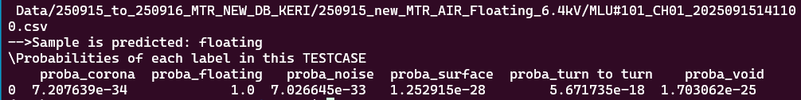

Labels in D12분류 Test Case 03
Purpose: Check the calculation results for a true “turn to turn“ sample.
Input:
Output: 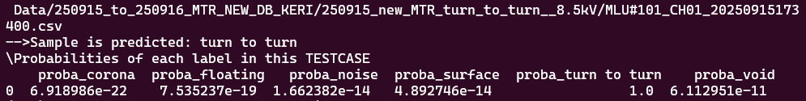

Labels in D12류 Test Case 04
Purpose: Check the calculation results for a true “surface“ sample.
Input:
Output:
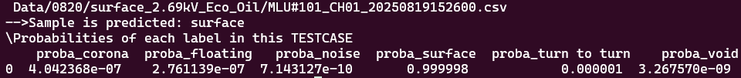

Labels in D12분류 Test Case 05
Purpose: Check the calculation results for a true “void“ sample.
Input:
Output: 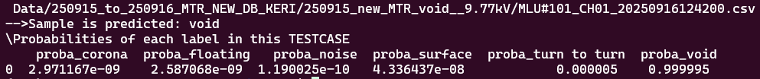

Labels in D12분류 Test Case 06
Purpose: Check the calculation results for a true “Noise“ sample.
Input:
Output: 